Ход совместной образовательной деятельности
Воспитатель
проводит с детьми подвижную игру « По ровненькой дорожке».
(Речь с движением)
По ровненькой дорожке
Шагают наши ножки…
По камешкам , по камешкам…
В ямку – бух! (глубокое присядание).

Воспитатель
Выбрались из ямы , потянулись , расправили плечи.
Ой, что это ? Упали первые капельки дождя. Спрячемся от дождика под навесом.
(Дети рассаживаются на стульчики).
Застучали по крыше капельки . Сначала редко , потом часто – часто . (Воспитатель отхлопывает ритм в ладоши , потом просит сделать это детей )
Как стучат капельки ?
(Дети хлопают в ладоши в заданном темпе .
Воспитатель
Посмотрите , от дождика кто- то прячется.
(Предлагает детям узнать по голосу, озвучивая игрушку : « Ко – ко – ко»).
Ой , да это Курочка Ряба.
(На экране монитора появляется Курочка-Ряба)
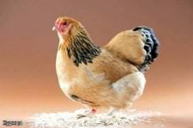

(Воспитатель разыгрывает диалог с Курочкой , используя русскую народную присказку ).
Курочка - Рябушка, куда ты пошла?
На речку.
Курочка –Рябушка , зачем ты пошла?
За водичкой.
Курочка – Рябушка , зачем тебе водичка?
Цыпляток поить.
(Затем воспитатель побуждает детей к диалогу с Курочкой Рябой).

Воспитатель
А вот и детки – цыплятки.
(На экране монитора появляются цыплятки).
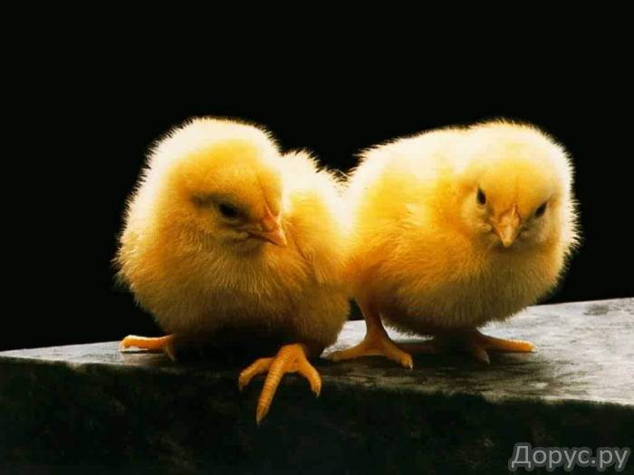

Дети , как цыплятки пищат , пить просят? (Пи- пи – пи – пи –пи).
(Воспитатель обращает внимание на артикуляцию звука «И»).
А как цыплятки зёрнышки клюют ?.

Игра с пальчиками
(дети пальчиками одной руки стучат –«клюют»- по ладошке другой).

Физкультминутка
Воспитатель
Дети давайте поиграем : я буду курочкой , а вы – моими детками –цыплятками ( надеваются косыночки и шапочки «цыпляток» , воспитатель – в роли курочки).
Вышла курочка гулять, свежей травки пощипать ,
А за ней ребятки – жёлтые цыплятки.
«Ко – ко –ко – не ходите далеко ,
Лапками гребите , зёрнышки ищите»…
(Выполняются движения согласно тексту).

Воспитатель
Молодцы ! Скорее садитесь на стульчика
Кто там ещё спрятался .
Это – кто же по утру нам кричит :
« Ку – ка – ре – ку ?»
(Ответы детей )
(на экране монитора появляется Петушок)

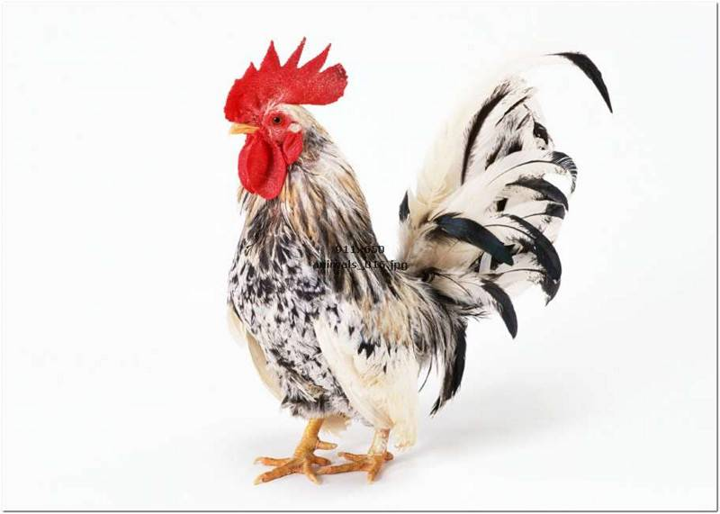

Знакома вам эта песенка ? Давайте вместе покажем , как поёт петушок:
« Ку-ка- ре- куууууу»
(Воспитатель обращает внимание на артикуляцию звука «У»).

Давайте рассмотрим Петушка : какой он красивый важный, у него- красный гребешок , большой яркий хвост, бородка …
Петушок , петушок,
Золотой гребешок!
Масляна головушка ,
Шелкова бородушка…
(Побуждает детей проговорить потешку ).
Воспитатель
Молодцы!
Подводится итог занятия.
(Побуждает детей к диалогу).

Воспитатель
Сегодня мы с вами познакомились с «куриным семейством»-курочкой петушком и цыплятками. Они «поселятся» у нас в группе , и вы можете с ними поиграть .

Цель
-знакомство с домашними птицами – куриное семейство.
Задачи
Образовательные
-знакомство с внешним видом и повадками домашних птиц (курицы, петуха , цыплят);
-обогащение и активизация словаря ;
-развитие речевой активности;
Коррекционные
-развитие слухового и зрительного внимания;
-развитие подражательных движений; речи с движением;
-развитие мелкой моторики;
-развитие звукопроизношения;
Воспитательные
-воспитание любви к животным;

Оборудование
Компьютер (мультимедийная установка), игрушки – образы :петух, курица, цыплята; шапочки – маски цыплят , курочки;

